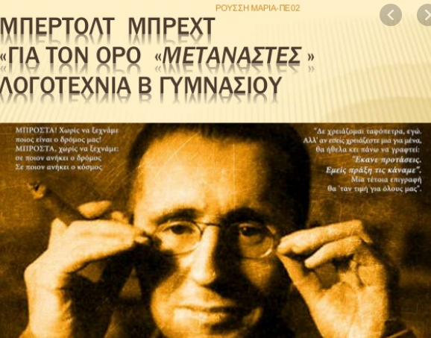**ΚΕΙΜΕΝΑ ΝΕΟΕΛΛΗΝΙΚΗΣ ΛΟΓΟΤΕΧΝΙΑΣ**

**Β΄-ΦΥΛΛΟ ΕΡΓΑΣΙΑΣ**

**Mπέρτολτ Μπρεχτ, *Για τον όρο «μετανάστες»***

1. Πού, πότε και κάτω από ποιες συνθήκες γράφτηκε το ποίημα;

__________________________________________________________________________________________________________________________________________________________________________________________________________________________________________

1. Ο ποιητής χρησιμοποιεί το ___________________ πρόσωπο. Σε ποιους αναφέρεται και γιατί βρίσκονται μακριά από την πατρίδα τους;

__________________________________________________________________________________________________________________________________________________________________________________________________________________________________________

1. Πώς διαφοροποιούνται από τους μετανάστες (κάτω από ποιες συνθήκες έφυγαν, πού επέλεξαν να καταφύγουν, ποια η στάση τους);

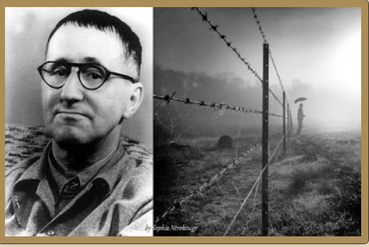________________________________________________________________________________________________________________________________________________________________________________________________________________________________________________________________________________________________________________________

1. Στους στίχους *΄΄χωρίς τίποτα να ξεχνάμε… τίποτα να συγχωράμε ΄΄* έχουμε _________________. Στους στίχους *΄΄ Α, δε μας ξεγελάει … απ΄ τα στρατόπεδά* *τους ΄΄* έχουμε _____________ και ______________ εικόνα. Ερμηνευτικά

΄΄ασύχαστοι΄΄ σημαίνει _________________________ και

΄΄μολεύει ΄΄ σημαίνει________________.

1. Να εντοπίσετε ένα ασύνδετο σχήμα και μία μεταφορά.

____________________________________________________________________________________________________________________________________________________________

1. *΄΄ Ακούμε ίσαμε εδώ τα ουρλιαχτά που αντιλαλούν από τα στρατόπεδά τους ΄΄* :

Λαμβάνοντας υπόψη πότε γράφτηκε το ποίημα, τι θεωρείτε ότι προφητεύει ο ποιητής (προοικονομία);

_________________________________________________________________________________________________________________________________________________________________________________________________________

1. *΄΄Εμείς οι ίδιοι μοιάζουμε των εγκλημάτων τους απόηχος΄΄* : Σε ποια εγκλήματα του ναζιστικού καθεστώτος αναφέρεται με την παραπάνω παρομοίωση;

__________________________________________________________________________________________________________________________________________________________________________________________________________________________________________

1. Οι συνθήκες διαβίωσης των πολιτικών εξόριστων ήταν α) εύκολες ή β) δύσκολες; Ποια φράση επιβεβαιώνει την επιλογή σας;

______________________________________________________________________________

1. Στο τετράδιο να περιγράψετε τα συναισθήματα των πολιτικών εξόριστων.
2. ΄΄ Η τελευταία λέξη δεν ειπώθηκε ακόμα ΄΄: Η κατάληξη του ποιήματος είναι αισιόδοξη ή απαισιόδοξη; Να σχολιάσετε την υπόσχεση-δέσμευση που κρύβει.

__________________________________________________________________________________________________________________________________________________________________________________________________________________________________________

1. Ολοκληρώνοντας την ανάλυση του ποιήματος διαπιστώνουμε τα θεματικά κέντρα α) αντιπαράθεση μεταξύ __________________ και _______________

β) διώξεις______________________γ) ηθικό χρέος για ______________απέναντι σε καθεστώτα που προάγουν την______________ και την _________________.

1. Το ποίημα είναι γραμμένο σε _______________ στίχο που σημαίνει ότι δεν υπάρχει _________________ ούτε __________ και ο αριθμός των συλλαβών ανά στίχο είναι __________. Τέλος δεν υπάρχουν στροφές αλλά αποτελεί ένα _______________ σύνολο.
2. Μέσω της αντιστοίχισης με παραδείγματα από την νεότερη ελληνική ιστορία να γίνει διάκριση των όρων *μετανάστης – πρόσφυγας – πολιτικός εξόριστος:*

αριστεροί διανοούμενοι, αντιστασιακοί μετανάστες

επιζώντες Μικρασιατικής καταστροφής πολιτικοί πρόσφυγες

εργάτες σε Γερμανία, Αμερική, Αυστραλία πρόσφυγες

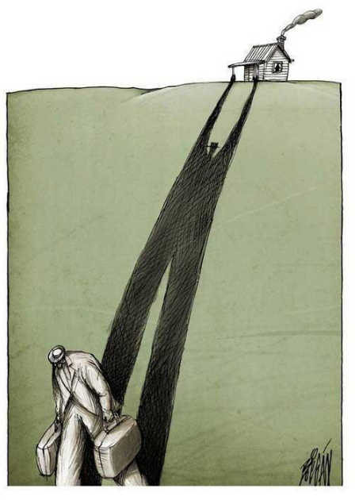

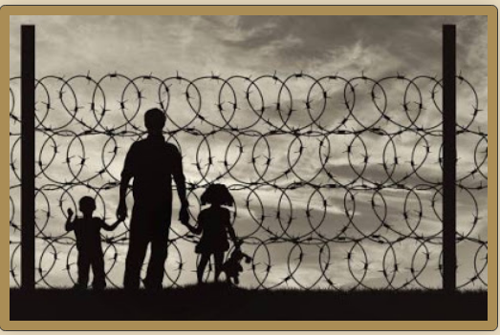

1. Aφού διαβάσετε το παρακάτω ποίημα του Γιάννη Ρίτσου από *Τα ημερολόγια εξορίας (1975),* να αναζητήσετε ομοιότητες ή διαφορές σχετικές με τη θέση που βρίσκονται οι δύο ποιητές. Σε ποια άλλες ιστορικές περιόδους της νεότερης Ελλάδας υπήρξαν πολιτικοί πρόσφυγες;

Πολλὰ πράματα μᾶς δυσκολεύουνε. Πολλά.   
Πρέπει νὰ πλύνουμε τὰ πιάτα μας, τὰ ροῦχα μας   
νὰ κουβαλήσουμε νερὸ ἀπ᾿ τὴ βρύση μὲ τὶς μεγάλες στάμνες   
νὰ σκουπίσουμε τὸ θάλαμο δυὸ καὶ τρεῖς φορὲς τὴ μέρα   
νὰ μπαλώσουμε καμμιὰ κάλτσα καὶ τὰ λόγια μας -   
Τρυπᾶνε γρήγορα κι οἱ χτεσινὲς κουβέντες   
τὰ πρόσωπα ἀλλάζουν ὅσο τὰ κοιτάζεις   
μπορεῖ ν᾿ ἀλλάζεις καὶ σὺ - γιατὶ κοιτάζοντας τὰ χέρια σου   
καταλαβαίνεις πὼς μάθανε πιὰ σὲ τοῦτες τὶς δουλειὲς   
σὲ τοῦτες τὶς μέρες, σὲ τοῦτα τὰ σεντόνια   
γνωρίζουν τὸ σανίδι τοῦ τραπεζιοῦ γνωρίζουν τὴ λάμπα   
ξανακάνουν τὴν ἴδια κίνηση μὲ πιότερη σιγουριὰ   
δὲν παραξενεύονται. Ἡ φωτιὰ   
θέλει συδαύλισμα, λιγόστεψε -   
τοῦτο εἶναι ποὺ συλλογιόμαστε. (4 Νοεμβρίου 1948)

Oμοιότητες:___________________________________________________________________________________________________________________________________________________________________________________________________________________________________Διαφορές:____________________________________________________________________________________________________________________________________________________________________________________________________________________________________

**YOUTUBικά και άλλα Διαδικτυακά:**

* **Παρουσιάσεις:** [**https://www.slideshare.net/evageliapatera/ss-86135393**](https://www.slideshare.net/evageliapatera/ss-86135393)

[**https://www.slideshare.net/mariaroussi/ss-56099547**](https://www.slideshare.net/mariaroussi/ss-56099547)

* **Πληροφορίες:** [**http://pierfilologia.blogspot.com/2014/04/blog-post_26.html**](http://pierfilologia.blogspot.com/2014/04/blog-post_26.html)

[**http://users.sch.gr/ipap/Ellinikos_Politismos/logotexnia/B-metanastes.htm**](http://users.sch.gr/ipap/Ellinikos_Politismos/logotexnia/B-metanastes.htm)

* **Youtube:** [**https://www.youtube.com/watch?v=hroKdAC4tW4&t=114s**](https://www.youtube.com/watch?v=hroKdAC4tW4&t=114s)

[**https://www.youtube.com/watch?v=57VJAcdfpSA**](https://www.youtube.com/watch?v=57VJAcdfpSA)

[**https://www.youtube.com/watch?v=O8wszbGhMEE&t=54s**](https://www.youtube.com/watch?v=O8wszbGhMEE&t=54s)

[**https://www.youtube.com/watch?v=pgodH8pql3I&t=98s**](https://www.youtube.com/watch?v=pgodH8pql3I&t=98s)

[**https://www.youtube.com/watch?v=ncmyDdjLfms**](https://www.youtube.com/watch?v=ncmyDdjLfms)

